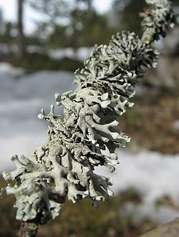
Veckobrev vecka 38
Den här veckan har vi varit ute och tittat på olika lavar i skogen. Vi har lärt oss många olika saker om dem och hur man kan räkna ut hur gamla de är. De växer superlångsamt.
Våra utvecklingssamtal flyter på. Snart har vi träffat er alla och då kan alla elever börja arbeta efter sina nya IUP:er.
Arbetet i våra olika ämnen flyter också på. Vi har i veckan startat ett nytt arbetsområde i matematik. Det handlar om areaberäkningar, längdmått och skala. Vi bifogar den nya kunskapsmatrisen.
Elever kommer att göra ett val till friluftsdagen den 30/9. De får välja mellan olika aktiviteter. När allt är färdigorganiserat får ni hem information om var just ert barn ska vara.
I nästa vecka är Christina på NO/TK- konferens på måndag och tisdag. Då kommer Katarina Lundh att vara vikarie. Hon är idag pensionär, men har arbetat här på skolan så sent som i våras. De flesta eleverna vet vem hon är.
På torsdag i nästa vecka kommer eleverna att få hem en ny läxa i NO. Den kommer de att ha en vecka på sig att träna på. På torsdag den 3/10 blir det skriftligt förhör. Vi skickar hem mer information om läxan i nästa vecka.

Läxor till nästa vecka:
Måndag: Det lila matteschemat ska vara klart.
Fredag: Engelska ord och text.

Hälsningar Daniel och Christina

